**有机化合物的分类和命名 课后练习 苏教版选择性必修3**

**一、单选题**

1．关于炔烃的下列描述正确的是(　　)

A．分子里含有碳碳三键的不饱和链烃叫炔烃

B．炔烃分子里的所有碳原子都在同一直线上

C．炔烃易发生加成反应，也易发生取代反应

D．炔烃不能使溴水褪色，但可以使高锰酸钾酸性溶液褪色

2．下列有机物的命名正确的是

A．乙基戊烷：@@@e87851f1-4e6b-4fd9-8d55-ac127c5d9255

B．聚苯乙烯：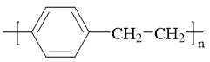

C．2，二甲基丁烯：@@@24653e5b-4772-49bf-a680-0e5a92d30514

D．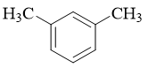：间二甲苯

3．下列说法正确的是

A．苯、油脂均不能使酸性KMnO4溶液褪色

B．甲烷和Cl2的反应与乙烯和Br2的反应属于同一类型的反应

C．蔗糖、麦芽糖都是二糖，它们属于同分异构体

D．乙醇、乙酸均能与Na反应放出H2，二者分子中官能团相同

4．有一种烃的球棍模型如图，另一种有机物与该烃分子式相同，且有四个甲基。则关于的说法中正确的是

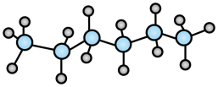

A．能使溴的四氯化碳溶液褪色 B．的一氯代物可能有种

C．不溶于水且密度比水大 D．一定是二甲基丁烷

5．中国科学家屠呦呦凭借着对青蒿素的研究成果获得了2015年诺贝尔生理学或医学奖，青蒿素是对抗疟疾的良药，其化学式C15H22O5，青蒿素属于

A．蛋白质 B．烃 C．烃的衍生物 D．无机化合物

6．下列说法正确的是

A．和互为同位素

B．乙苯和邻二甲苯是同分异构体

C．和互为同素异形体

D．和互为同系物

7．下列物质中含有官能团种类最多的是：

A．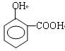 B．@@@1c552565c98d4938960c6147ec26f165

C．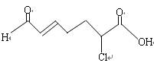 D．@@@3cbae95b7d594ab7bd92ee84fbc3cb8a

8．某有机物的键线式如图所示，其名称为

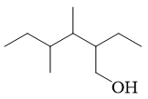

A．3，二甲基乙基己醇

B．2-乙基，二甲基一己醇

C．4，二甲基庚醇

D．4，二甲基亚甲基庚醇

9．下列说法正确的是

A．石墨烯和C60互为同素异形体

B．乙苯和对二甲苯互为同系物

C．CH3COOCH2CH3和CH3CH2OOCCH3互为同分异构体

D．N2、、N4互为同位素

10．下列命名正确的是

A．@@@1ce55a310b1f4ad2aa70662da2fc3e61 4-甲基-3-丁烯

B．@@@53a4a78991cc44f89fc0c1917d1064ed 二甲苯

C．CH2ClCH2Cl 1,2-二氯乙烷

D．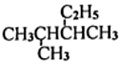 2-甲基-3-乙基丁烷

11．下列有机物的命名正确的是

A．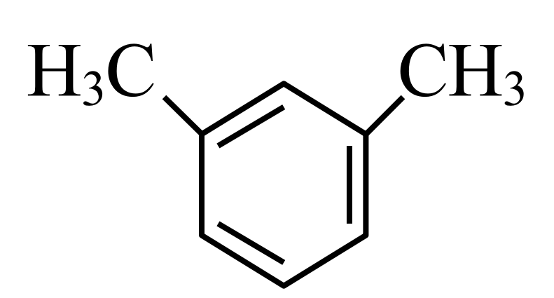：二甲苯

B．：4-甲基-2-乙基-1-戊烯

C．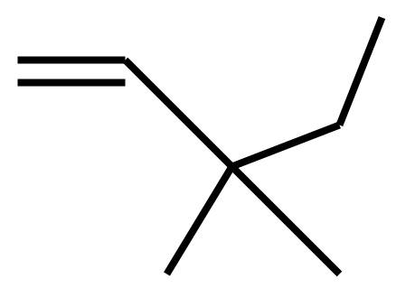：3-甲基-3-乙基-1-丁炔

D．：2，2，3-三甲基戊烷

12．研究物质可从微观辨析角度认识，下列说法正确的是

A．乙烯的电子式：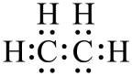 B．乙炔的实验式：

C．丙烯的球棍模型：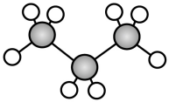 D．溴乙烷的官能团：

13．某聚碳酸酯可制作眼镜镜片、光盘、唱片等，结构如下图所示，其单体为双酚X和一种酯Y。下列说法正确的是

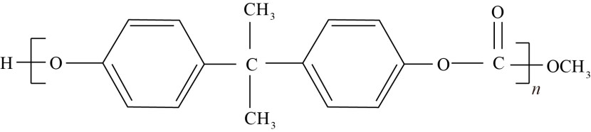

A．Y中含有两种官能团

B．双酚X苯环上的二氯代物有6种

C．双酚X中有5种不同化学环境的氢原子

D．X、Y的结构简式分别为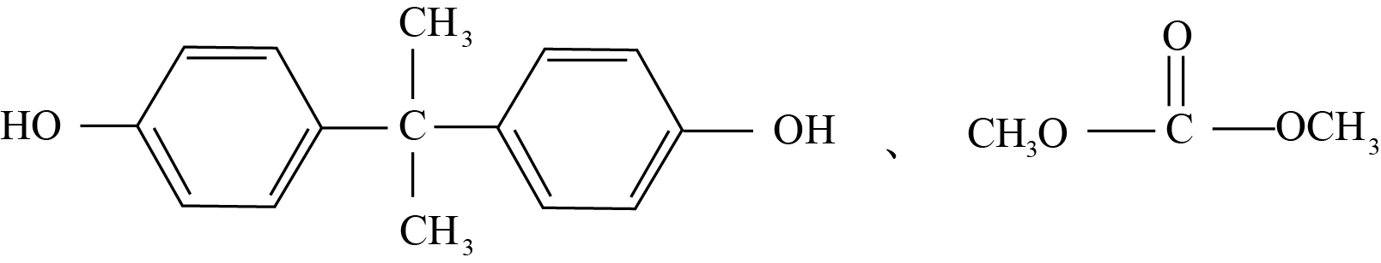

14．司替戊醇用于治疗两岁及以上Dravet综合征相关癫痫发作患者，其结构如图所示。下列有关司替戊醇的说法正确的是

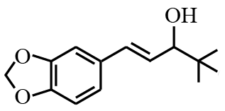

A．分子式为C14H12O3

B．苯环上一氯代物有2种

C．1mol司替戊醇分子中含有4mol碳碳双键

D．能够发生取代反应、加成反应

15．甲在一定条件下能与醋酸反应转化为乙。下列说法正确的是

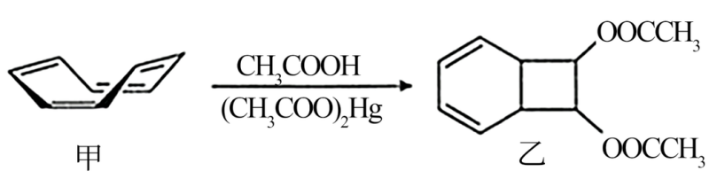

A．甲与环戊二烯互为同系物

B．甲和乙均难溶于水

C．甲和乙的一氯代物数目相同

D．乙和对苯二甲酸(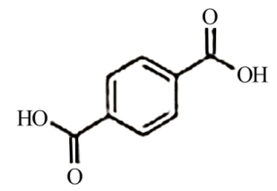)互为同分异构体

16．下列有机物命名正确的是

A．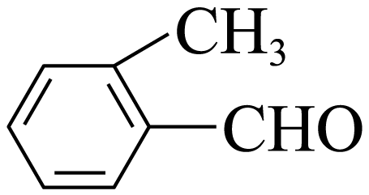  甲基苯甲醛

B．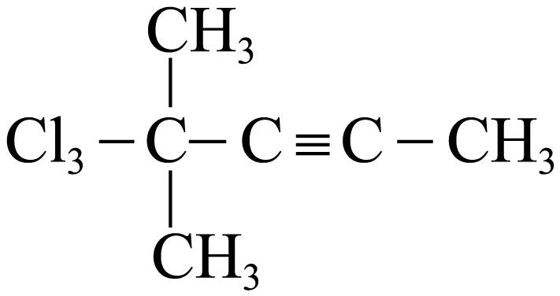   2，@@@c1eb35a47ecd4396a10b79f2470889ff二甲基@@@75491b1fd1464cdeb5878f17f2a757df戊炔

C．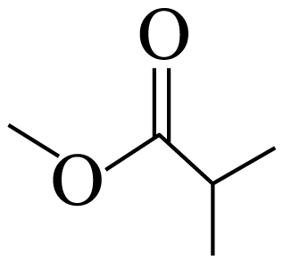  异丁酸甲酯

D．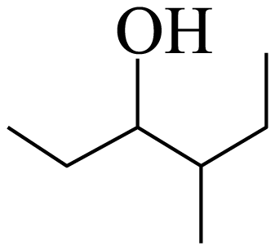  4，@@@a1eda7db61bc4d1c81df98c2511c56e0二甲基@@@556b41a27f4b474f8ffa89407fdf5eb4戊醇

17．乌洛托品(分子式：C6H12N4，结构如下：转折点代表碳原子，氢原子省略)在医药、染料等工业中有广泛用途，是一种无色晶体，熔点263°C，高于此温度即升华或分解。下图是实验室用过量氨气与甲醛水溶液反应制乌洛托品的装置。下列说法正确的是

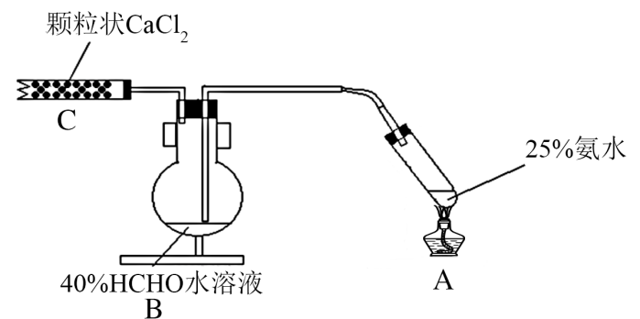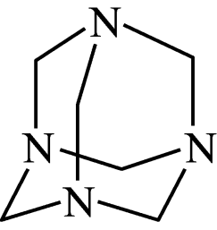

A．乌洛托品的二氯代物有四种

B．B装置内的长导管不能插入甲醛溶液中，是为了防倒吸

C．反应一段时间后把B中的溶液转移到蒸发皿中蒸发结晶得到产品

D．C装置中CaCl2的作用是防止空气中的水分进入合成装置中

18．重庆火锅、重庆小面都离不开辣椒，而辣椒的味道主要来自于辣椒素．兴趣小组探究其组成和性质，获得如下信息：

①元素分析仪测得该物质有C、H、O、N四种元素，其中氧元素含量为

②质谱仪测定该物质相对分子质量为305

③取辣椒素完全燃烧，测得有和，放出的热量可以使水上升9.2℃(水的比热容为)

④能与反应放出，但不能与反应

⑤能在强酸和强碱条件下水解

下列对辣椒素推测错误的是

A．它的分子式为

B．它的燃烧热为

C．它完全燃烧的产物可以不进行尾气处理

D．它的结构中有多种含氧官能团

19．Z是医药工业和香料工业的重要中间体，合成路线如图所示。下列说法正确的是

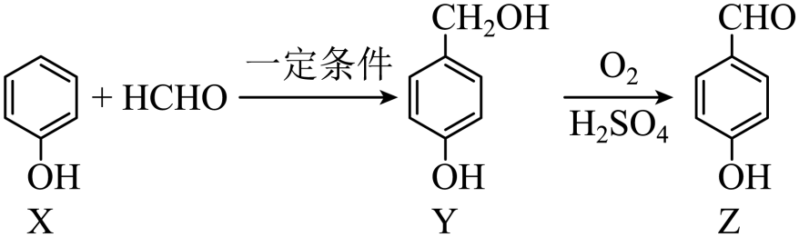

A．X和Y互为同系物

B．X→Y属于取代反应，Y→Z属于氧化反应

C．X苯环上的二氯代物有6种，Y苯环上的三氯代物有2种

D．Z中所有原子可共平面，Z与H2完全加成后分子中存在2个手性碳原子

20．下列说法正确的是（    ）

A．乙醇和乙醚互为同分异构体

B．H、D、T互为同位素，性质完全相同

C．C2H4、C6H12相差4个“CH2”原子团，二者一定互为同系物

D．白磷和红磷互为同素异形体，二者之间能相互转化

21．下列说法不正确的是

A．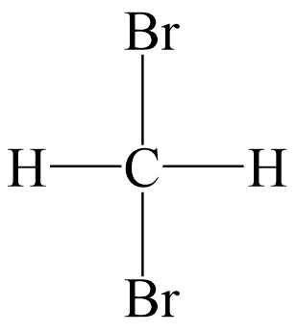与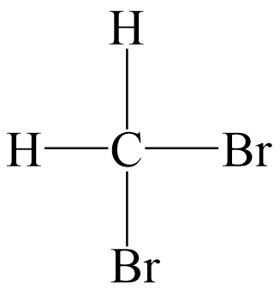为同种物质

B．CH3CH2OH与CH3COOH互为同分异构体

C．C2H6与C3H8互为同系物

D．O2与O3互为同素异形体

22．下列说法正确的是

A．联苯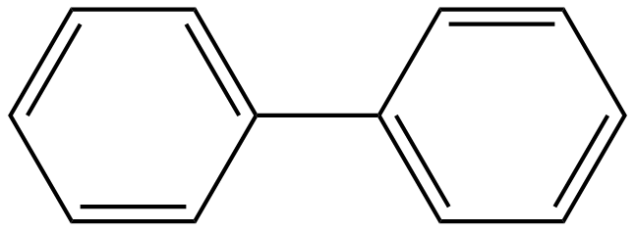不属于苯的同系物，其一溴代物有3种

B．有机物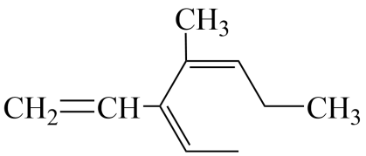与溴单质按物质的量之比1：1发生加成反应，生成的产物有4种

C．有机物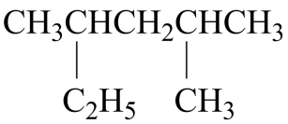的系统命名为2-甲基-4-乙基戊烷

D．和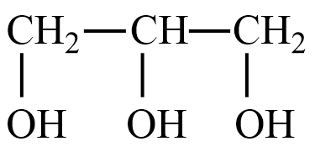具有相同的官能团，互为同系物

23．下列说法正确的是

A．乳酸(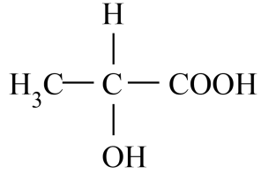)可以发生缩骤反应

B．1，3-丁二烯(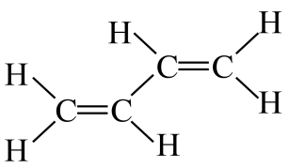)与乙烯互为同系物

C．分子中的四个碳原子一定在同一平面上

D．按系统命名法，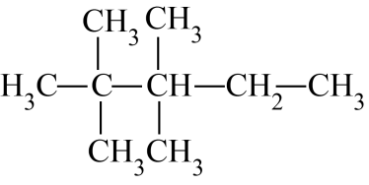的名称是2，3-二甲基-2-乙基戊烷

24．如下8种物质中：①甲烷 ②聚乙烯 ③苯 ④苯酚 ⑤乙醛 ⑥甲苯 ⑦氯乙烯 ⑧1，3-丁二烯，既能使酸性高锰酸钾溶液褪色，又能与溴水发生加成反应使之褪色的是

A．⑦⑧ B．④⑤⑥⑦

C．②④⑤⑦⑧ D．①③④⑤⑧

25．下列有机物命名正确的是

A．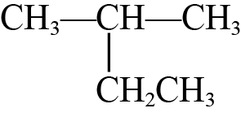 2-乙基丙烷 B．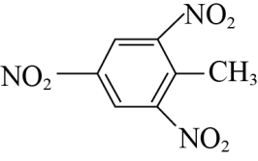 2，4，6-三硝基甲苯

C．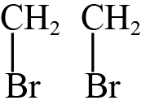二溴乙烷 D．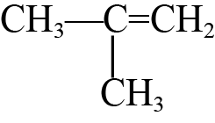 2-甲基-2-丙烯

**二、填空题**

26．有下列几种物质：A、金刚石和石墨    B、C2H6和C5H12 C、12C和14C  D、正丁烷和异戊烷   E、葡萄糖和果糖  F、红磷和白磷G、NH4CNO与尿素（CO（NH2）2）  H、35Cl和37Cl  I、@@@4a2126de029f4c68abd8902a7e571c6d  J、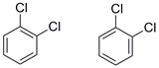

（1）属于同分异构体的是 （填序号，下同）；

（2）属于同素异形体的是 （3）属于同系物的是

（4）属于同位素的是 （5）属于同一种物质的是

27．（1）有下列几种物质：A．石墨和C60   B．35Cl和37Cl C．CH3CH=CHCH3和（CH3）2C=CH2         D．丁烷和新戊烷      E．@@@6ea4d6f3e4274d31b9f56719c521165e     F．乙醇和二甲醚  G．间二甲苯和异丙苯

请把合适字母填入以下横线里：

①属于同分异构体的是 ②属于同系物的是 ③属于同种物质的是 。

（2）按要求填空

①画出羟基和乙烯的电子式：羟基 ，乙烯 。

②用系统命名法给下列有机物命名

@@@ffa27cef54964e05befe7ffbb777712a ；

@@@da569d7bca9547b6a13193ff8c188609 ；

（3）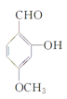该有机物中含有的官能团的名称为 .

(4) 某些有机化合物的模型如图所示．

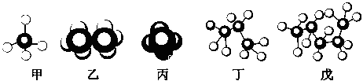

回答下列问题：

①属于比例模型的是 (填“甲”、“乙”、“丙”、“丁”或“戊”，下同)．

②存在同分异构体的是 。

28．识别官能团

(1)化合物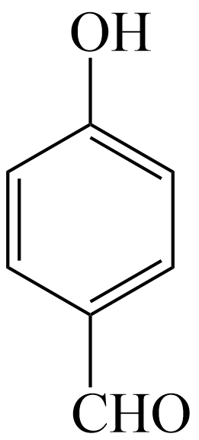中含氧官能团有 (写名称)。

(2)叶酸拮抗剂Alimta(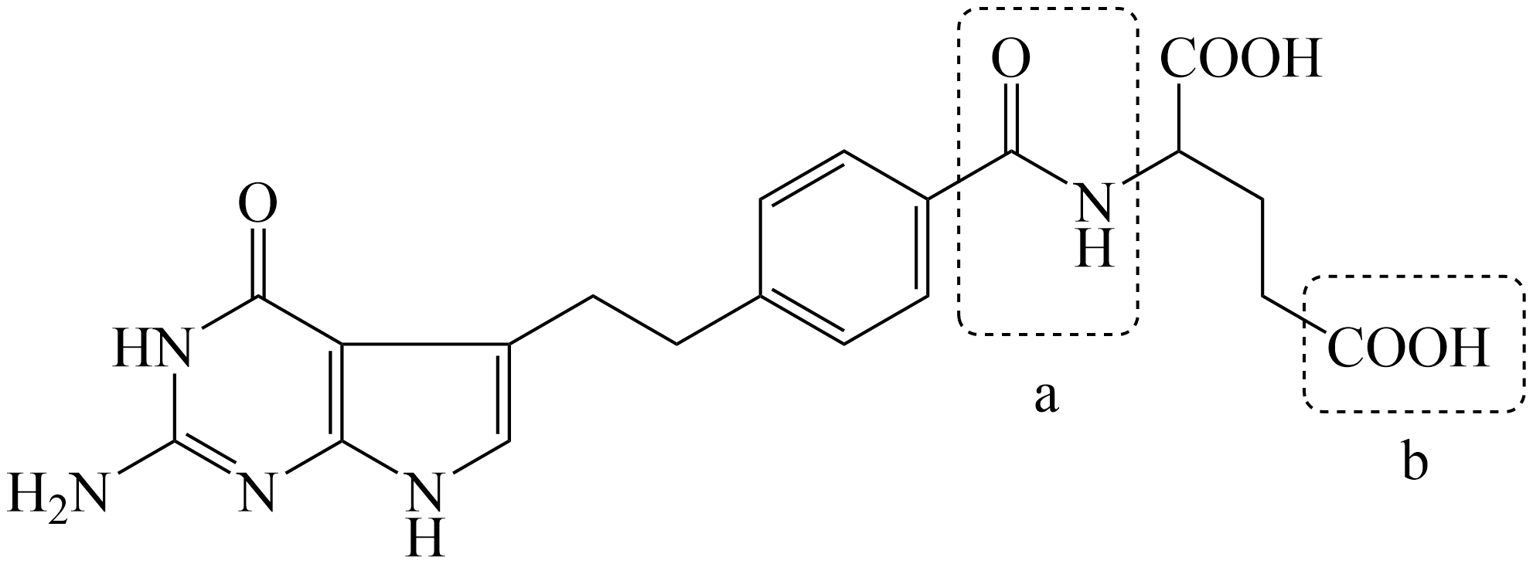)中虚线框内官能团的名称为a： ，b： 。

**参考答案：**

1．A

【详解】试题分析：B中丙炔中碳原子不在同一直线上，是折线形；C中炔烃易发生加成反应难发生取代反应；炔烃既能使溴水褪色，也可以使高锰酸钾酸性溶液褪色，所以正确的答案选A。

考点：考查炔烃的有关判断

点评：该题是基础性试题的考查，试题基础性强，侧重对学生基础知识的巩固与检验，有利于培养学生的逻辑思维能力，提高学生分析问题、灵活运用基础知识解决实际问题的能力。

2．D

【详解】A．主链选取错误，@@@eae18caf-1e7d-4444-ab98-9578ef67d7ee的最长碳链含6个碳原子，3号碳上有一个甲基，正确命名为3-甲基己烷，故A错误；

B．聚苯乙烯由苯乙烯发生加聚反应生成，其结构简式为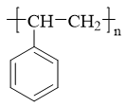，故B错误；

C．主链含有4个碳原子，碳碳双键在1号位，2号和3号碳原子分别含有1个甲基，正确命名为2，3-二甲基-1-丁烯，故C错误；

D．两个甲基位于间位，命名为间二甲苯，故D正确；

答案选D。

3．C

【详解】A．油脂是高级脂肪酸甘油酯，不饱和高级脂肪酸甘油酯中含有碳碳双键，碳碳双键可以与酸性KMnO4溶液反应，使之褪色，A错误；

B．甲烷和Cl2的反应属于取代反应，乙烯和Br2的反应属于加成反应，二者反应类型不同，B错误；

C．葡萄糖、果糖都属于单糖，分子式均为C6H12O6,二者互为同分异构体，C正确；

D．乙醇中的官能团为羟基，乙酸中官能团为羧基，二者分子中官能团不同，D错误；

故选C。

4．B

【分析】通过球棍模型可知该烃是正己烷，分子式为C6H14，则有机物R的分子式也为C6H14，R有四个甲基，则结构简式可能为(CH3)2CHCH(CH3)2或(CH3)3CCH2CH3，以此解答本题。

【详解】A．有机物R属于烷烃，不属于不饱和烃，与溴的四氯化碳溶液不反应，故A错误；

B．有机物R为(CH3)2CHCH(CH3)2时，含有2种H，则一氯代物有2种，故B正确；

C．烃不溶于水，密度比水效，故C错误；

D．有机物R有两种可能的结构，故D错误；

故选B。

5．C

【详解】青蒿素化学式C15H22O5，不含氮元素，所以不可能是蛋白质、属于有机物、属于烃的衍生物、则C满足；

答案选C。

6．B

【详解】A．同位素是质子数相同，中子数不同的同种元素；和为O元素形成的不同单质，互为同素异形体，故A错误；

B．分子式相同，结构不同，互称为同分异构体，乙苯和邻二甲苯是同分异构体，故B正确；

C．同种元素形成的不同种单质互称为同素异形体，和为氯元素形成同一种物质氯气单质，不互为同素异形体，故C错误；

D．和分子式相同，结构不同，互称为同分异构体，故D错误；

故选B。

7．C

【分析】本题考查有机物的官能团，为高频考点，把握常见的官能团为解答的关键，注重基础知识的考查，题目难度不大．常见的官能团：碳碳双键、碳碳三键、羟基、醛基、羧基、酯基、羰基、苯基、-X(卤素)、氨基等。

【详解】A．含-OH、-COOH两种官能团；

B．含-OH、-COOH两种官能团；

C．含-CHO、-Cl、-COOH、碳碳双键四种官能团；

D．含-OH、-CHO两种官能团；

答案选C。

8．A

【详解】为醇类化合物，选取含羟基在内的最长碳链为主碳链，离羟基近的一端编号得到正确的名称3，二甲基乙基己醇。

本题答案A。

9．A

【详解】A．同种元素形成的不同单质称为同素异形体，所以石墨烯和C60互为同素异形体，故A正确；

B．结构相似，分子式相差1个或n个CH2的有机物互为同系物，乙苯和对二甲苯分子式相同，互为同分异构体，故B错误；

C．CH3COOCH2CH3和CH3CH2OOCCH3分子式相同，结构相同，是同种物质，故C错误；

D．N2、N4是同种元素形成的不同单质，互为同素异形体，是阴离子，所以N2、、N4不是同位素，故D错误；

故选A。

10．C

【详解】A．@@@1ce55a310b1f4ad2aa70662da2fc3e61的正确命名为2-丁烯，没有支链，故A错误；

B．@@@53a4a78991cc44f89fc0c1917d1064ed的正确命名是对二甲苯，故B错误；

C．CH2ClCH2Cl的命名为1，2-二氯乙烷，故C正确；

D．的命名为2，3-二甲基戊烷，选项命名中选取的主链错误，故D错误；

故选C。

11．B

【详解】A．为间二甲苯又名1，3-二甲苯，A错误；

B．根据系统命名法为4-甲基-2-乙基-1-戊烯，B正确；

C．为3,3-二甲基-1-戊烯，C错误；

D．：2，2，4-三甲基戊烷，D错误；

故选B。

12．B

【详解】A．乙烯中含有碳碳双键，电子式：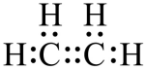 ，故A错误；

B．乙炔的分子式为C2H2，则实验式为：，故B正确；

C．丙烯中含有碳碳双键，球棍模型为：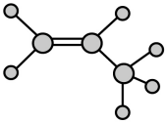 ，故C错误；

D．卤代烃的官能团为碳卤键，即溴乙烷的官能团为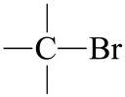 ，故D错误；

故选B。

13．D

【分析】由该聚碳酸酯结构可知，其单体双酚X、酯Y分别为  ；

【详解】A．由分析可知，Y中含有酯基1种官能团，A错误；

B．双酚X为对称结构，苯环上的二氯代物有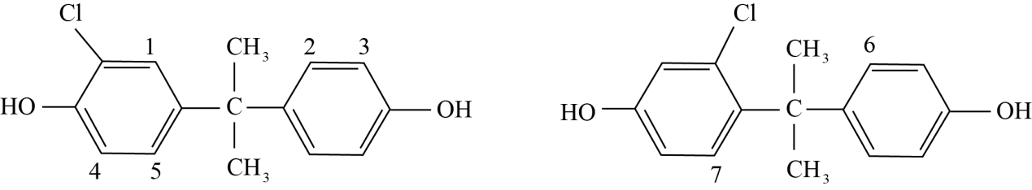  7种，B错误；

C．双酚X的结构对称，分子中有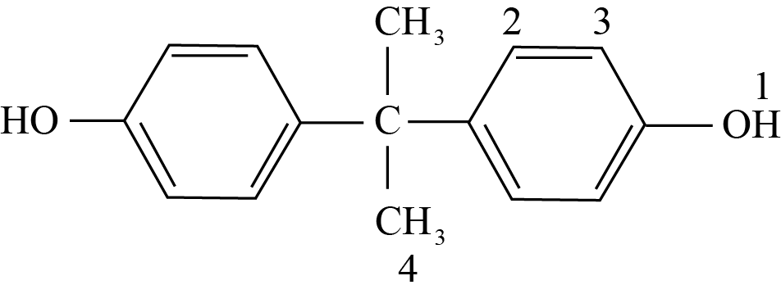  4种不同化学环境的氢原子，C错误；

D．X、Y的结构简式分别为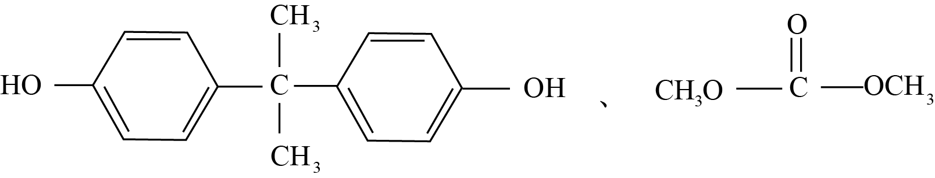  ，D正确。

故选D。

14．D

【详解】A.根据结构简式可得分子式为，A错误；

B.苯环上一氯代物有3种，B错误；

C.苯分子中不含有碳碳双键，C错误；

D.羟基能够发生取代反应，碳碳双键能够发生加成反应，D正确。

故选D。

15．B

【详解】A．甲（@@@e7d1e14cfe7341bf995a15d87d667618）含有4个碳碳双键，环戊二烯含有2个碳碳双键，二者结构不相似，不是同系物，故A错误；

B．甲、乙都不含亲水基，都只含憎水基，所以都不易溶于水，故B正确；

C．甲（@@@e7d1e14cfe7341bf995a15d87d667618）的一氯代物只有2种，乙（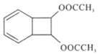）的一氯代物有5种，故C错误；

D．乙（）含有12个碳原子，对苯二甲酸(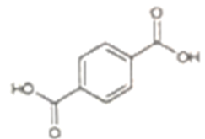)含有10个碳原子，分子式一定不相同，不是同分异构体，故D错误；

故选B。

16．C

【详解】A．  的名称是邻甲基苯甲醛，A错误；

B．   含有碳碳叁键，属于炔烃，主链有5个碳原子，从离碳碳叁键近的一端给碳原子编号，第4号碳原子连有2个甲基，名称是4，4-二甲基-2-戊炔，B错误；

C．  含有酯基，属于酯类，名称为异丁酸甲酯，C正确；

D．  含有羟基，属于醇类，主链有6个碳原子，从离羟基近的一端给碳原子编号，羟基位于3号碳、4号碳原子连有1个甲基，名称为4-甲基-3-己醇，D错误；

故答案选C。

17．B

【分析】根据题干信息，A中的氨水受热挥发出氨气，氨气进入B中的HCHO溶液，两者发生反应生成乌洛托品(C6H12N4)，C装置中颗粒CaCl2的作用是吸收多余的氨气，防治污染空气，据此分析解答。

【详解】A．根据乌洛托品分子键线式表示可知：该物质分子中只含有一种位置的H一种，在其对应的二氯取代产物中，2个Cl原子可以连接在同一个C原子上，也可以连接在两个不同的C原子上。连接在同一个C原子上只有一种结构；连接在两个不同C原子上时，2个Cl原子可以在同一个六元环上，也可以在不同的六元环上，故其二氯代物有三种，A错误；

B．NH3极易溶于水，故B装置内的长导管不能插入甲醛溶液中，是为防倒吸现象的发生，B正确；

C．当温度高于263℃时乌洛托品升华或分解，故反应一段时间后可将B中的溶液通过减压蒸馏得到其产品，C错误；

D．实验过程使用了过量氨气，因此C装置中CaCl2的作用是用于吸收氨气，防止污染大气，D错误；

故合理选项是B。

18．B

【分析】①元素分析仪测得该物质有C、H、O、N四种元素，其中氧元素含量为

②质谱仪测定该物质相对分子质量为305，辣椒素分子中氧原子数为；

③取辣椒素完全燃烧，测得有和，可知辣椒素分子中C原子数为、H原子数是，则N原子数为；放出的热量可以使水上升9.2℃(水的比热容为)，放出热量为；

④能与反应放出，但不能与反应，说明含有羟基；

⑤能在强酸和强碱条件下水解，说明含有酯基；

【详解】A．根据以上分析，辣椒素的分子式为，故A正确；

B．辣椒素的燃烧热是1mol辣椒素完全燃烧生成二氧化碳、液态水、氮气放出的能量，所以辣椒素的燃烧热不是，故B错误；

C．辣椒素完全燃烧的产物是二氧化碳、氮气、水，可以不进行尾气处理，故C正确；

D．根据以上分析，它的结构中有羟基、酯基，多种含氧官能团，故D正确；

选B。

19．C

【详解】A．由结构简式可知，X和Y不是同类物质，不可能互为同系物，故A错误；

B．由结构简式可知，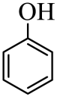  与甲醛发生加成反应生成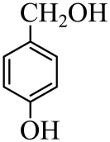  ，故B错误；

C．由结构简式可知，X苯环上的邻、间、对二氯代物可以视作二氯苯分子中苯环上的氢原子被酚羟基取代所得结构，共有6种，Y苯环上的三氯代物与一氯代物的数目相同，共有2种，故C正确；

D．由结构简式可知，Z与氢气全加成所得分子为结构对称的分子，分子中不存在连有4个不同原子或原子团的手性碳原子，故D错误；

故选：C。

20．D

【详解】A．乙醇和乙醚的分子式分别为C2H6O、C4H10O二者不是同分异构体，A错误；

B．H、D、T互为同位素，化学性质几乎相同，但物理性质有较大的差异，B错误；

C．C2H4、C6H12的结构不一定相似，可以分别为乙烯和环己烷，所以二者不一定互为同系物，C错误；

D．白磷和红磷为磷元素的不同单质，二者互为同素异形体，且能相互转化，D正确；

答案选：D。

21．B

【详解】A．二溴甲烷可看成是甲烷取代后的产物，为四面体结构，没有同分异构体，因此 与为同一物质 ，A正确；

B．CH3CH2OH与CH3COOH分子式不同，不互为同分异构体，B错误；

C．C2H6与C3H8都属于烷烃，组成上相差1个CH2，二者互为同系物，C正确；

D．O2与O3都是由O元素构成的不同单质，二者互为同素异形体，D正确；

故选B。

22．A

【详解】A．苯的同系物分子中只含有1个苯环，联苯分子中含有2个苯环，联苯不属于苯的同系物，联苯分子结构对称，含有3种不同化学环境的氢原子，其一溴代物有3种，故A正确；

B．共轭二烯烃能发生1,2-加成和1,4-加成，有机物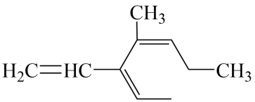与溴单质按物质的量之比1：1发生加成反应时，得到的产物共有5种，故B错误；

C．该烷烃分子中最长碳链有6个碳原子，名称为2，4-二甲基己烷，故C错误；

D ．和丙三醇分子中的的羟基数目不同，不互为同系物，故D错误；

答案选A。

23．A

【详解】A．乳酸分子中既含－OH又含－COOH，分子间能通过酯化反应来缩聚，故A正确；

B．结构相似、分子组成上相差一个或若干个CH2原子团的化合物间互为同系物，1，3-丁二烯与乙烯的结构不相似，两者不是同系物，故B错误；

C．由于碳碳双键是平面形结构，分子中的1号、2号和3号碳原子一定在同一平面上，但4号碳原子与前三个不一定在同一平面上，故C错误；

D．该有机物是链状烷烃，主链上有5个碳原子，在2号和3号碳原子上各有2个甲基，名称为2，2，3，3-四甲基戊烷，故D错误；

故选A。

24．A

【详解】甲烷、聚乙烯、苯都不能使酸性高锰酸钾溶液或溴水褪色；苯酚能使酸性高锰酸钾溶液褪色，能与溴水发生取代反应产生白色沉淀；乙醛、甲苯能使高锰酸钾溶液褪色，但不能使溴水褪色；氯乙烯能使高锰酸钾褪色，也能与溴水发生加成反应而使之褪色；1,3-丁二烯能使高锰酸钾褪色，也和溴水发生加成反应而褪色；既能使酸性高锰酸钾溶液褪色，又能与溴水发生加成反应使之褪色的是⑦⑧；故选A。

25．B

【详解】A．应该选择分子中含有最多C原子的碳链为主链，从离支链较近的一端为起点，给主链上C原子编号，以确定支链在主链上的位置，该物质分子中最长碳链上含有4个C原子，从左端为起点，给主链上C原子编号，该物质名称为2-甲基丁烷，A项错误；

B．3个硝基在苯环的2，4，6号位置上，该物质名称为2，4，6-三硝基甲苯，B项正确；

C．两个溴原子在不同的碳上，该物质名称为1，2-二溴乙烷，C项错误；

D．选择包括碳碳双键在内的最长碳链为主链，从离碳碳双键较近的右端为起点，给主链上C原子编号，以确定碳碳双键和支链在主链上的位置，该物质名称为2-甲基-1-丙烯，D项错误；

答案选B。

26． E、G A、F B、D C、H I、J

【详解】A．金刚石和石墨均是碳元素形成的不同种单质，互为同素异形体；B．C2H6和C5H12都是烷烃，结构相似，在分子组成上相差1个CH2原子团，互称为同系物；C．12C和14C都是碳元素的不同核素，互为同位素；D．正丁烷和异戊烷结构相似，分子组成相差一个CH2，互为同系物；E．葡萄糖和果糖分子式相同，结构不同，互为同分异构体；F．红磷和白磷均是磷元素形成的不同种单质，互为同素异形体；G．NH4CNO与尿素(CO(NH2)2)分子式相同，结构不同，互为同分异构体；H．35Cl和37Cl都是氯元素的不同核素，互为同位素；I．@@@dd4937bb0af54af3a050515c7c42b5e0结构和分子组成完全相同，为同一种物质；J．苯环没有碳碳双键和碳碳单键，则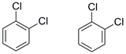为同一种物质；故：(1)属于同分异构体的是E、G；(2)属于同素异形体的是A、F；(3)属于同系物的是B、D；(4)属于同位素的是C、H ；(5)属于同一种物质的是I、J。

点睛：明确相差概念是解题关键，具有相同质子数，不同中子数(或不同质量数)同一元素的不同核素互为同位素．有机化合物中具有同一通式、组成上相差一个或多个某种原子团、在结构与性质上相似的化合物系列．具有相同分子式而结构不同的化合物互为同分异构体．同素异形体是同种元素形成的不同单质，难点是同一种物质的判断。

27． CF DG E @@@f6cf461f8fba453188071448e8249c9d @@@9fde77fde70d45e4b584df2e392f9528 2，4-二甲基-3-乙基-3-己烯 1,4-二甲苯 醛基  羟基  醚键 乙、丙 戊

【详解】（1）①分子式相同，结构不同的有机物互称同分异构体，所以CH3CH=CHCH3和（CH3）2C=CH2  、乙醇和二甲醚均互为同分异构体；正确选项CF。

②同系物是指组成相同，结构相似，相差n个CH2原子团的有机物；所以丁烷和新戊烷、间二甲苯和异丙苯均属于同系物关系；正确选项DG 。

③甲烷是正四面体结构,@@@4969042ff00b465ea8299de1e38864f0结构相同,分子式相同,故两物质是同一物质；正确答案:E。

（2）①羟基为中性基团，氢氧之间为共价键，电子式为@@@882debb3bbc9481eb8fea8ccd4b17415；乙烯为共价化合物，碳氢之间为共价键，碳碳之间为双键，电子式为@@@6261939570ae45f19aa2c8a0e5aee32a；正确答案：@@@882debb3bbc9481eb8fea8ccd4b17415 ；    @@@6261939570ae45f19aa2c8a0e5aee32a  。

②命名时选择含有碳碳双键在内的最长碳链作为主链，从离双键最近的一侧开始编号；该有机物主碳链为6个碳，从右向左编号，系统命名为2，4-二甲基-3-乙基-3-己烯；苯环上两个甲基在苯环的对位，因此系统命名为1,4-二甲苯；正确答案：2，4-二甲基-3-乙基-3-己烯 ；1,4-二甲苯。

（3）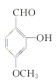该有机物中含有的官能团的名称为醛基、羟基、醚键；正确答案：醛基、羟基、醚键。

(4) ①乙、丙能表示的是原子的相对大小及连接形式,属于比例模型；正确答案：乙、丙。

②存在同分异构体的是戊(戊烷),其同分异构体的结构简式@@@8900d490d8794d6e8ccbc64c253ff8d3、@@@f4330cc7ec764c7c9af0f6a75595eb09；正确答案:戊。

点睛：具有相同质子数,不同中子数(或不同质量数)同一元素的不同核素互为同位素；同系物是有机化合物中具有同一通式、组成上相差一个或多个某种原子团、在结构与性质上相似的化合物系列；具有相同分子式而结构不同的化合物互为同分异构体；同素异形体是同种元素形成的不同单质。

28．(1)(酚)羟基、醛基

(2) 酰胺基 羧基

【详解】（1）中含氧官能团有羟基、醛基；

（2）虚线框内的官能团a为酰胺基，b为羧基。